18.05.2020-22.05.2020
Тема нашей недели:
«Мы маленькие горожане. Транспорт».
В рамках этой недели мы будем узнавать о наземном транспорте, их классификации, назначении, значении в жизни человека. Расширение и закрепление знаний детей о правилах дорожного движения. Знакомство с дорожными знаками.

Просим Вас: Повторите с ребенком правила дорожного движения, как вести себя на улице. Обратите внимание на дорожные знаки, «зебру».

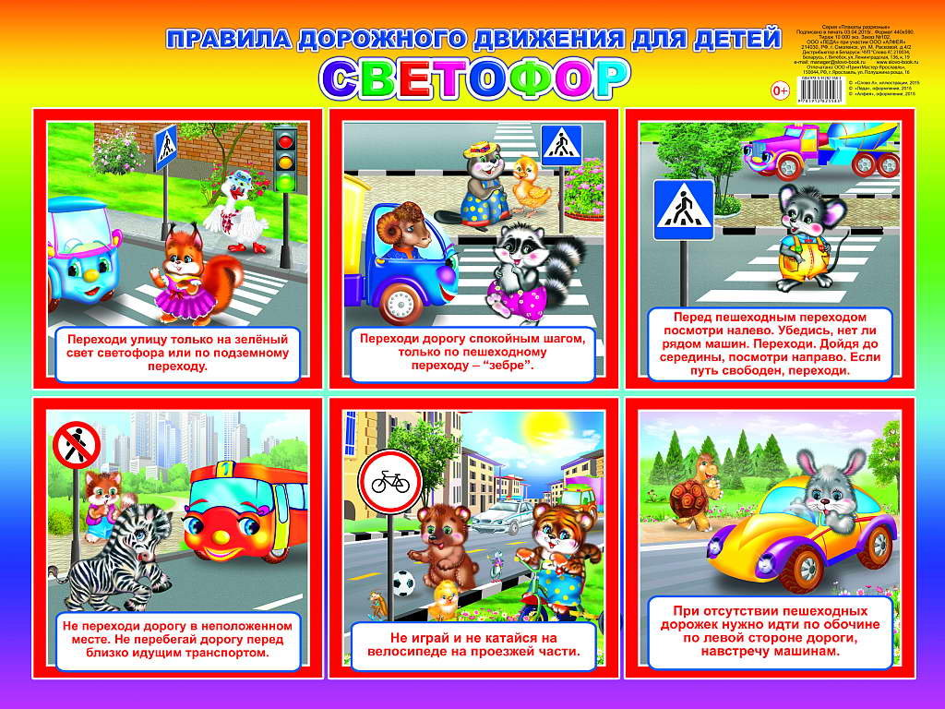

Рассмотрите с ребенком наземный транспорт. Для чего он, как называется.

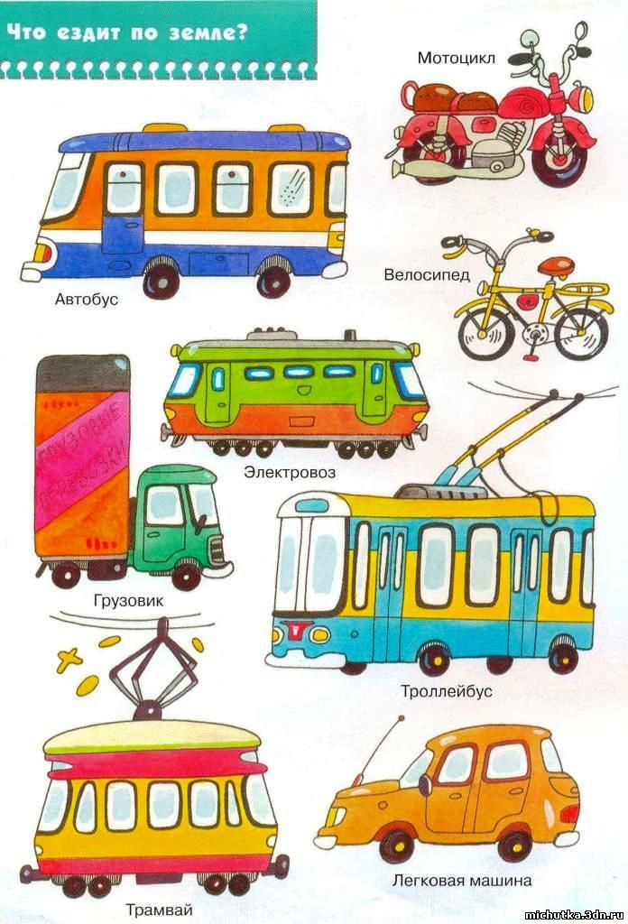
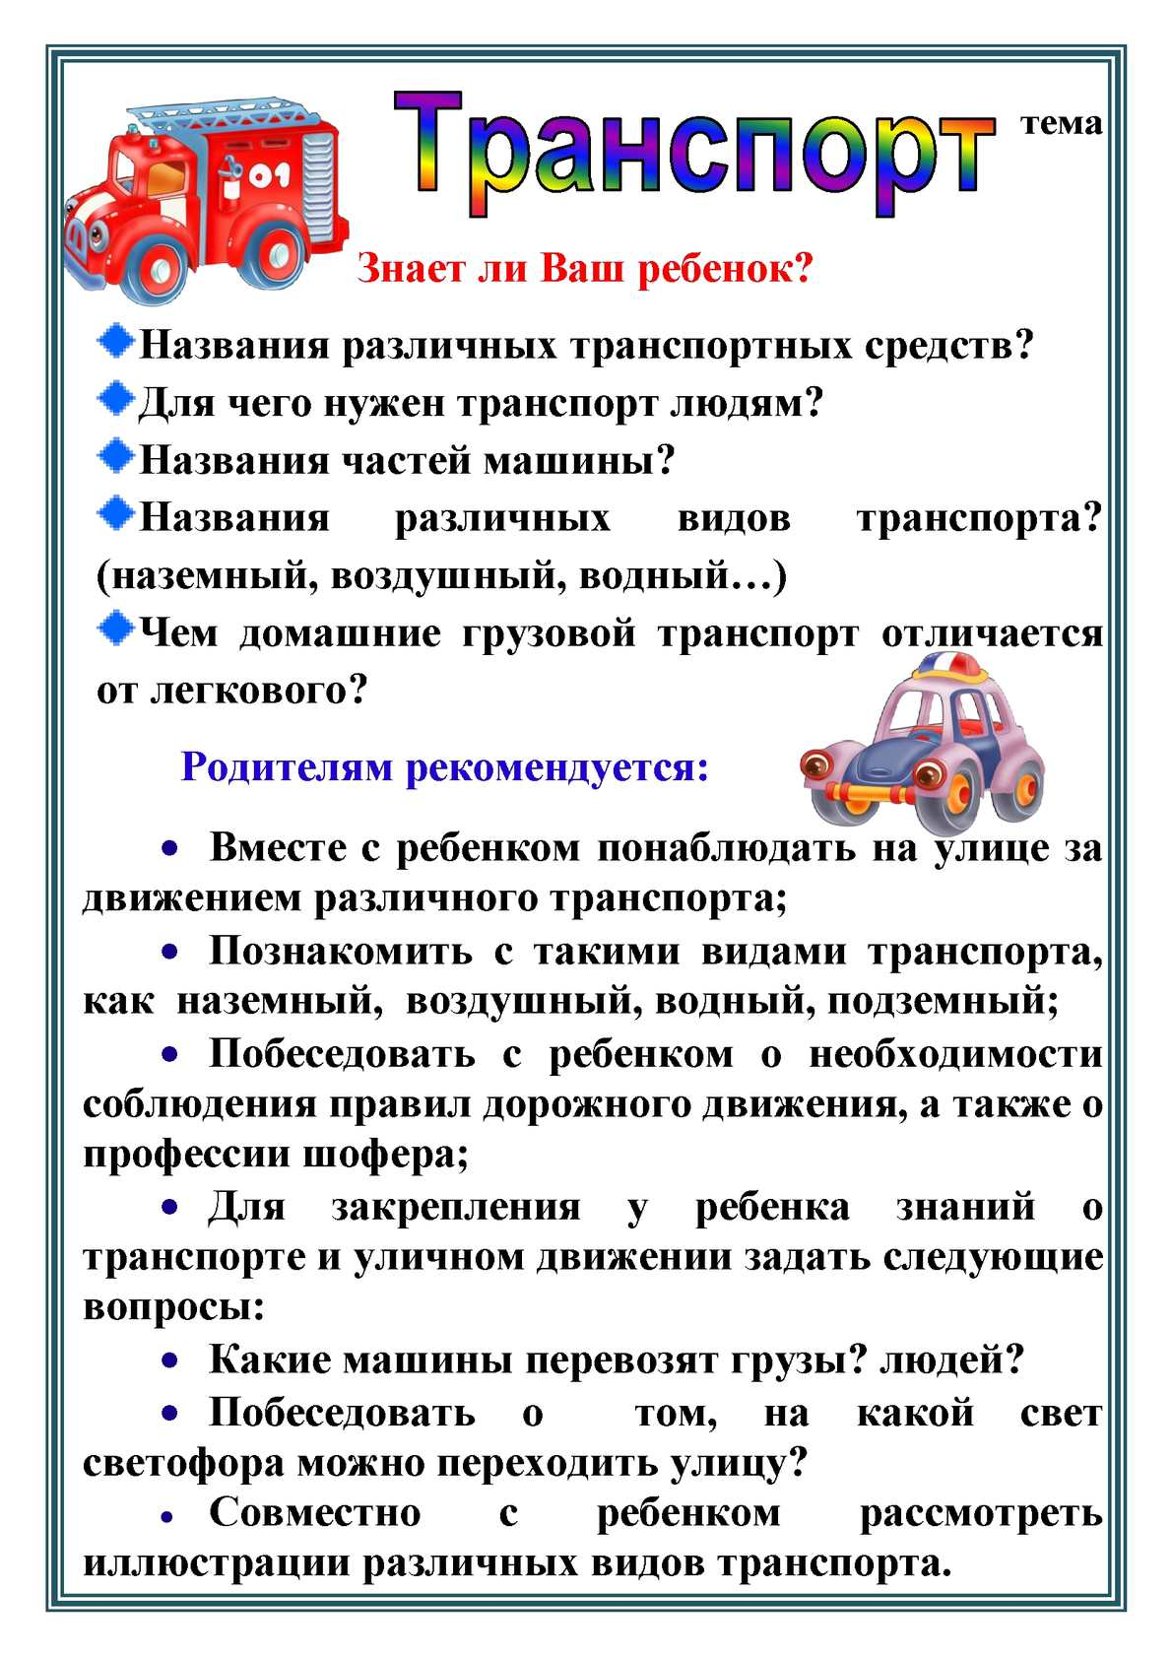
Отгадайте загадки.
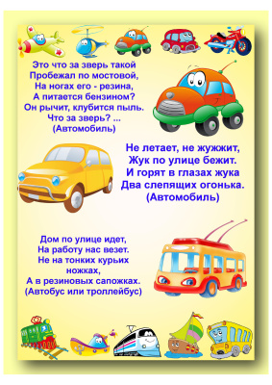
Почитайте стихи с детьми.

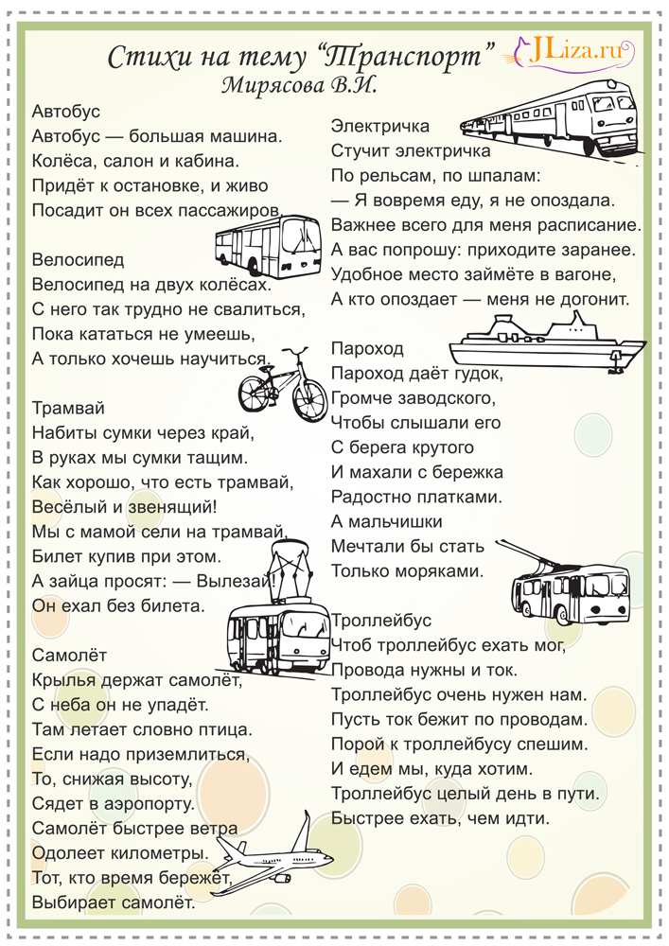
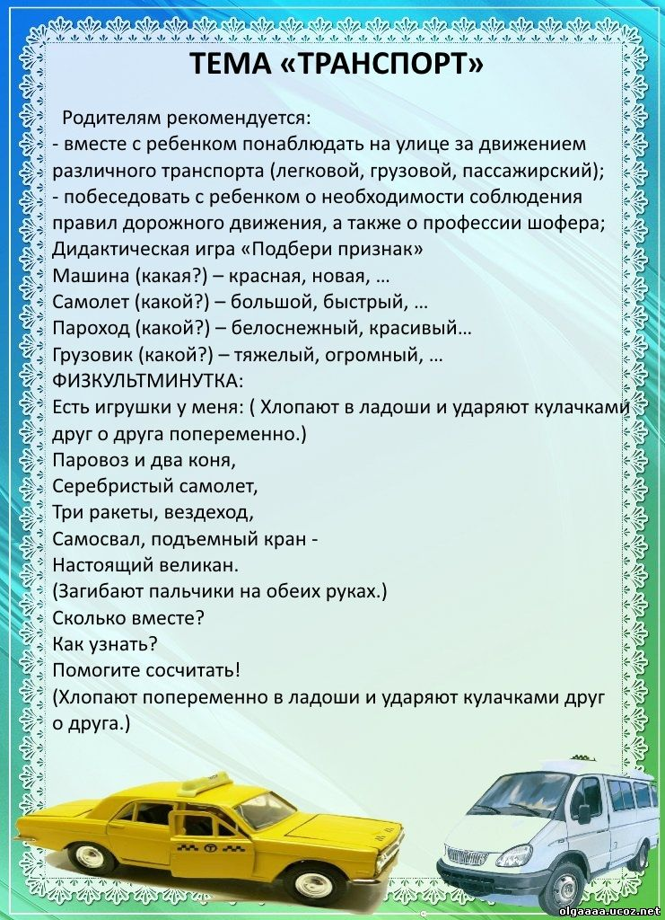

Раскрасьте картинку.

